电视卡录rm文件教程
软件：Helix Producer Plus 9
下载地址：http://www.skycn.com/soft/1272.html
汉化补丁的下载地址：http://www.skycn.com/soft/12470.html
自动关机软件下载地址：http://www.skycn.com/soft/3320.html
首先要保证你的电脑上安装了你的电视卡软件，（废话）因为Helix Producer Plus 9不能选台，所以在录制视频前要用你的电视卡软件调到相应的频道，然后关掉电视卡软件，打开Helix Producer Plus 9。
1）选择视频和音频来源
在下拉Devices的audio，选择ViA Audio（wave），下拉Devices的Video选择10Moons TVMaster Capture（由于本人的电视卡是天敏的电视大师，所以是10Moons TVMaster Capture，各人的电视卡牌子不同，名称可能不一样），选择好以后，左上的视频窗口就有了视频图像和声音，当左上的视频窗口旁边的音频条形有录色的满波动条，是才算音频选择正确。
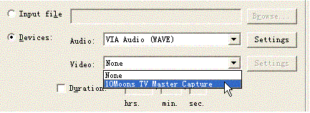
2）设置录像文件的格式
在右边的视频窗口下边有Audiences，Video Filters，Clip Information三个选项，其中Audiences是设置录像文件的格式，Video Filters是设置录像视频来源的窗口的大小的，Clip Information是填写文件的信息，例如作者，文件介绍等等。
这里重点讲一讲Audiences的设置，单击Audiences，会有如图 的所示，这里我以350 VBR Download为例说明，其他选项的设置差不多。双击350 VBR Download，这里选择的是动态格式录制，最小500kbps，最大700kbps，帧选30fps，voice选16kbps，这样的文件一个小时大概是200m左右，视频都几清晰。生成的文件是rmvb的，如果在选择中有“VBR”的都是生成rmvb，没有带“VBR”的生成都是rm文件的。
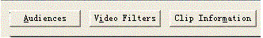

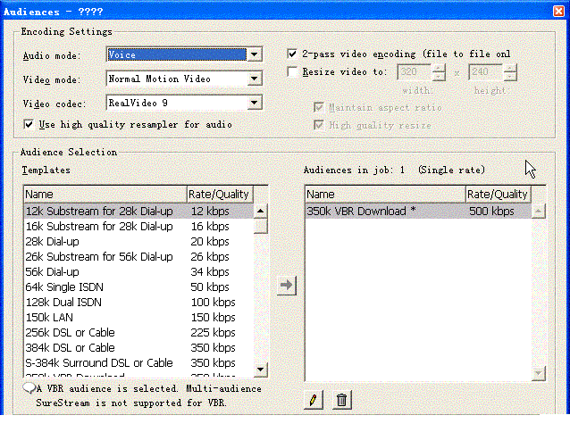

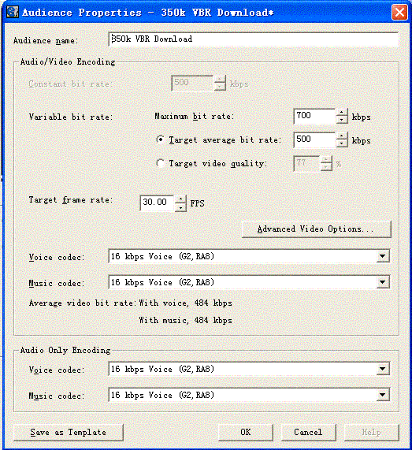
在Audiences，Video Filters，Clip Information三个选项下面，是设置录制文件的保存路径，文件名随你喜欢了。
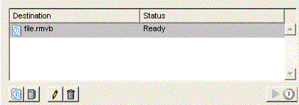
整个过程就差不多完成了，在最下面的窗口是这次设置保存保存成一个job文件。我们录像范围有很多，例如电视连续剧，或者足球比赛，他们的保存的格式要求可能不一样，长篇的电视连续剧，可能要求每个文件要尽量小，而足球比赛有要求要清晰，所以你可以重复2）的设置，保存录足球比赛的一个job文件，录电视剧的一个job文件，每次录像前就双击以前保存好相应的job文件，就不用每次设置这么麻烦了。点击Encode后就开始录制了。
不过有几点要特别注意：
1）如果录出来的视频文件有像没声，就要按Devices的audio ViA Audio（wave）的右边的setting的recording mixer，在recording conctrl中的"线路输入"的选择打勾，就可以了.
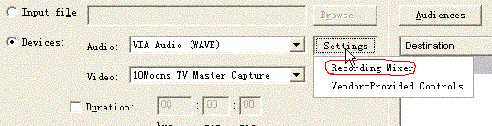

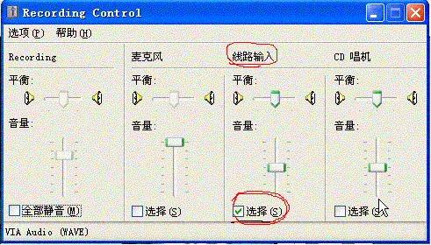
2）该软件有预定时间长度的录制，见Duration，只要在他前面打勾，设置时间的格式是小时，分钟，秒，如果我要录一场足球比赛，连终场休息在内，我填2：00：00，就是预定录制时间是两小时的视频文件，两小时后他就会自动停止录制，进行压缩视频文件，大概需要几分钟，如果我门在配合自动定时关机软件，设置在停止录制后的10分钟后关机，那么整个录像过程就实现无人值守了。

下面是录制过程成功的图
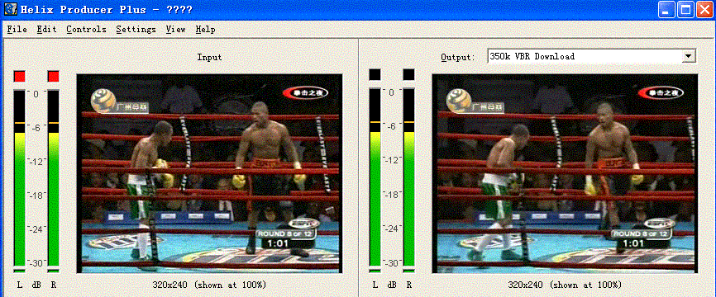
一般体育比赛平均码率500左右就行了, 最大码率最好大一点, 它主要是处理相对动态画面, 音频可以设低一点, 无所谓, 人的耳朵对100KHZ以内的音频没有什么分辨能力。 FPS 20-30K都行， 我用的是24K

